作 者 推 荐
畅销超60万册的德国作家
企鹅接棒dtv，重新推出其畅销旧作
安雅·约努莱特（Anja Jonuleit）

作者简介：


安雅·约努莱特（Anja Jonuleit），出生于波恩，在康斯坦茨湖畔长大。她曾在德国驻罗马大使馆工作多年，还曾临时派驻大马士革。此后她在慕尼黑主修意大利语与英语专业。

她长期潜心钻研语言，还曾在翻译竞赛中获奖，为日后的文学创作打下了坚实基础。在从事笔译与法庭口译工作数年后，她转而投身文学创作。她从短篇小说起步，屡获文学奖项，并于 2007 年出版了首部长篇小说。

如今，她以创作调研严谨细致而闻名：会亲自奔赴小说故事的发生地，走访事件亲历者与相关当事人，并将他们的亲身见闻融入叙事之中。她的作品探讨极端主义、激进意识形态与家族隐秘，并非追求猎奇噱头，而是秉持这样一种信念：这些幽暗的往事与境遇，最能揭示人性的本质。母亲、子女与人生缺憾是她反复书写的主题，这一创作意象根植于她自身的家族经历。她的小说常年登上《明镜周刊》畅销书排行榜。

个人官网：www.anjajonuleit.de

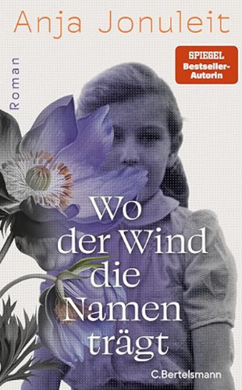
中文书名：《风吟其名》
英文书名：WHERE THE WIND WHISPERS THEIR NAMES
作 者：Anja Jonuleit
德语书名：Wo der Wind die Namen trägt
出 版 社：C. Bertelsmann/Penguin Random House Verlagsgruppe
代理公司：ANA/Brady
页 数：384页
出版时间：2026年3月
代理地区：中国大陆、台湾
审读资料：电子稿
类 型：历史小说

德国亚马逊畅销书榜排名（2026.05）：
#14 in Jewish Historical Fiction
#71 in Domestic Life Fiction
#106 in Domestic Thrillers (Books)

内容简介：

双线时空交织，揭开荒原深处被尘封七十余年的罪恶。

一部沉重又震撼人心的文学力作。在风景如画的吕讷堡荒原表象之下，藏着一段被刻意隐瞒的战争创伤与人性阴霾。一本泛黄的旧日记打破沉寂，牵引着两位女性并肩追寻过往，执意冲破纳粹旧势力的隐秘网络，拒绝让伤痛与罪恶永远被时光掩埋。

这场跨越近八十载的记忆，深情打捞着被遮蔽的历史，更是讨论了人性善恶、家族秘辛与时代阴影。作者以实地走访、亲历者访谈为创作基石，用沉静而锋利的文字书写伤痛，证明被风沙与岁月掩埋的真相，终会挣脱尘封，被世人听见、看见。

***

她决定埋葬过往，埋葬那些地方、那些人，尤其是1946年夏天发生的一切。那年她八岁，命运自此彻底改写。

2023年：八十五岁的英格·松德曼（Inge Sundermann）勉强答应参加高中同学聚会，地点就在风景如画的吕讷堡荒原，那里是她儿时的居所。她年幼时，此地曾发生过可怕的事情，而她一生都背负着这份愧疚。而当她偶然发现一本1946年的日记时，尘封的过往终究扑面而来。日记出自黑尔加·冯·博尔克（Helga von Borcke）之手，这位女性动笔书写笼罩在贝尔根-贝尔森集中营阴影下的田园往事。

1946年：八岁的英格在去上小提琴课的路上，意外绊到一具年轻女子的尸体。一连串悲剧事件由此拉开帷幕。谎言、掩盖与泯灭人性的残暴随之而来。数十年后，这段往事如一记重拳，狠狠击中了英格。

风景如画的吕讷堡荒原曾是战争罪行的发生地，而犯下这些罪行的人，几十年来设法隐匿行迹，连他们的家人也被蒙在鼓里。《风吟其名》是一部在两条时间线之间穿梭、痛彻人心的长篇小说，讲述1946年那些骇人惨案与事后掩盖行径、纳粹旧势力的盘根错节，以及两位不愿让真相就此埋葬的女性。

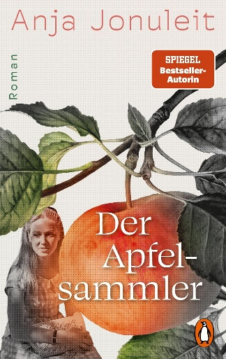
中文书名：《苹果收藏家》
英文书名：THE APPLE COLLECTOR
作 者：Anja Jonuleit
德语书名：Der Apfelsammler
出 版 社：Penguin Verlag
代理公司：Marcel Hartges/ANA/Brady
页 数：448页
出版时间：2026年3月
代理地区：中国大陆、台湾
审读资料：电子稿
类 型：文学小说

·德国初版由dtv于2014年出版，德国企鹅兰登集团已开始全面重新出版作者的作品。

内容简介：

没有什么会真正被遗忘：德国南部一座与世隔绝的农舍，翁布里亚的一片苹果园，以及一段本不该发生的爱情背后所隐藏的黑暗秘密。

“直到今天，当我走过森林，脚下的落叶沙沙作响时，我仍会想起我们躺在那里，第一次相爱缠绵的情景。想起泥土与树木的气息，想起头顶那片暮夏的天空，如此明亮，如此湛蓝。”

一段感情结束后，汉娜来到卡斯特尔诺沃，前往姨妈埃莉那座偏远的石屋。房子静静地沐浴在翁布里亚的阳光下，四周杂草丛生，仿佛仍回荡着逝去年月的余音。整理屋子时，汉娜发现了一些旧信——也由此偶然撞见了一个令她久久无法释怀的故事。

接下来的日子里，她在村中游走，倾听过去的声音——直到她发现一处废弃的庄园，那里有被烧焦的果树。庄园里住着一个人人称作“苹果收藏家”的男人：他守护着古老的苹果品种，沉默寡言，神秘莫测。但汉娜却不由自主地被他吸引——正如埃莉当年一样。

她越深入探寻姨妈的人生，就越清楚地意识到：埃莉的故事，也是她自己生命的一部分。而有些故事的根系，比人们想象得扎得更深。

这是一部以诗意笔触讲述两个女人爱情故事的小说，关于两个女人的人生，也关于愧疚与记忆——故事紧紧围绕一个地方：在那里，失去之物并未消逝，只是在等待重新生长。

媒体评价：

“这位德国作家以文字营造出极具感染力的情感电影。”
——literaturmarkt.info

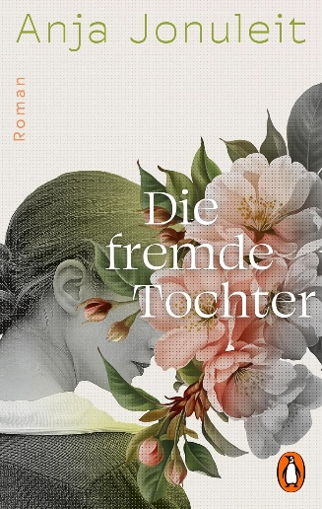
中文书名：《外来的女儿》
英文书名：THE FOREIGN DAUGHTER
作 者：Anja Jonuleit
德语书名：Die fremde Tochter
出 版 社：Penguin Verlag
代理公司：Marcel Hartges/ANA/Brady
页 数：400页
出版时间：2026年4月
代理地区：中国大陆、台湾
审读资料：电子稿
类 型：文学小说

·德国初版由dtv于2013年出版，德国企鹅兰登集团已开始全面重新出版作者的作品。

内容简介：

一个家族秘密，一经揭开，便永远改变三个人的人生。

一部随着每一页推进而逐渐演变成犯罪惊悚故事的小说。

临终之际，埃米莉·贝尔旺热向女儿林吐露了一个秘密。这个秘密让林的身世显现出全新的面貌，同时也牵涉到一个男人的故事：这名男子数十年来就住在一墙之隔，却始终不知道林是自己的女儿。他就是楚先生，一位声名卓著的巴黎茶艺鉴赏家。

不久之后，母女二人无影无踪地消失了。楚先生开始寻找她们，却一步步卷入一段深埋已久的往事：关于旧日的罪责、被压抑的真相，以及一个从未真正成为家庭的家族所留下的裂痕。

在巴黎的茶沙龙与云南雾气缭绕的茶园之间，安雅·约努莱特展开了一段横跨两个时间层次、编织精巧的叙事，讲述身世、宽恕与秘密所具有的毁灭性力量——这是一部开篇安静，却逐渐将读者牢牢吸引住的小说。

媒体评价：

“一如既往，安雅·约努莱特的小说意味着扎实的研究、出色的叙事和极佳的阅读享受。”
——《基尔杂志》


中文书名：《另一次死亡》
英文书名：THE OTHER DEATH
作 者：Anja Jonuleit
德语书名：Der andere Tod
出 版 社：Penguin Verlag
代理公司：Marcel Hartges/ANA/Brady
页 数：337页
出版时间：2026年4月
代理地区：中国大陆、台湾
审读资料：电子稿
类 型：惊悚悬疑

·德国初版由dtv于2011年出版，德国企鹅兰登集团已开始全面重新出版作者的作品。

内容简介：

“他们现在要开始重新构建我右半边的脸，也许我会恢复成从前的样子。可是，我真的能回到过去吗？”

德国企业家马克斯·温特在一场火灾中身受重伤——他的脸几乎被完全毁坏。经过两年的住院治疗和无数次整形手术后，他的容貌大致得以修复。然而，似乎只有一样东西没有回来：他的记忆。

他几乎不记得自己的过去，但他的过去却记得他。令人不安的画面从他的潜意识中浮现。一场扣人心弦的寻迹之旅就此展开，飞跃横跨太平洋、布拉格、博登湖、莱比锡……

媒体评价：

“在她的犯罪小说《另一次死亡》中，安雅·约努莱特营造出一种必定会令希区柯克影迷着迷的紧张感。……一切都并非表面所见。约努莱特从第一页起便让悬念持续高涨，直到出人意料的结局。”
——《波恩总汇报》 / General-Anzeiger（德国报纸）

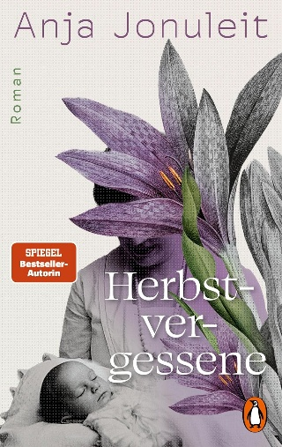
中文书名：《遗忘之事》
英文书名：THE FORGOTTEN
作 者：Anja Jonuleit
德语书名：Herbstvergessene
出 版 社：Penguin Verlag
代理公司：Marcel Hartges/ANA/Brady
页 数：496页
出版时间：2026年8月
代理地区：中国大陆、台湾
审读资料：电子稿
类 型：文学小说

·德国初版由dtv于2010年出版，德国企鹅兰登集团已开始全面重新出版作者的作品。

内容简介：

“我们慢慢走近霍厄霍斯特庄园。广场上竖着两根旗杆，上面挂着带有纳粹卐字标志的旗帜。我记得自己深吸了一口气，开始数起来：正面有十九扇窗，九个带天窗的老虎窗，四根烟囱，屋顶中央还有一座瞭望台。”

和解已经太迟了：玛雅·施特恩贝格已经十年没有与母亲莉莉联系——如今，莉莉死了。维也纳警方称这是自杀，但玛雅拒绝相信。

在母亲的公寓里，她发现了自己的出生证明：父亲一栏空缺，而出生地写着霍厄霍斯特。一张照片上，祖母夏洛特抱着一个婴儿，但这个深色皮肤的婴儿，与金发蓝眼的莉莉毫无相似之处。

在愧疚、疑问与不安感的驱使下，玛雅踏上了一段回溯过去的旅程，走向那个从未被谈起的往昔。

她的寻迹之旅将她带到一个地方，在那里，她家族的根基开始动摇——而她所面对的真相，比她敢于想象的还要深远。

这是一部文学小说，讲述三代女性的命运，关于出身、沉默，以及家族确定性的脆弱——也关于一个地方：在那里，纳粹主义的种族意识形态化作了残酷的现实。

媒体评价：

“三代女性的命运，被凝练成一部扣人心弦、氛围浓烈的家族传奇。”
——《西德意志汇报》

“写得精彩……而动人。”
——《柏林晨邮报》

感谢您的阅读！
请将反馈信息发至：版权负责人
Email：Rights@nurnberg.com.cn
安德鲁·纳伯格联合国际有限公司北京代表处
北京市海淀区中关村大街甲59号中国人民大学文化大厦1705室, 邮编：100872
电话：010-82504106, 传真：010-82504200
公司网址：http://www.nurnberg.com.cn
书目下载：http://www.nurnberg.com.cn/booklist_zh/list.aspx
书讯浏览：http://www.nurnberg.com.cn/book/book.aspx
视频推荐：http://www.nurnberg.com.cn/video/video.aspx
豆瓣小站：http://site.douban.com/110577/
新浪微博：安德鲁纳伯格公司的微博_微博 (weibo.com)
微信订阅号：ANABJ2002


